Nguyễn Lê Phi Hùng

1050080052

10_ĐH_CNPM1

**Lab 6**

Bước 1: Vào Web Protection 🡪 Application Control

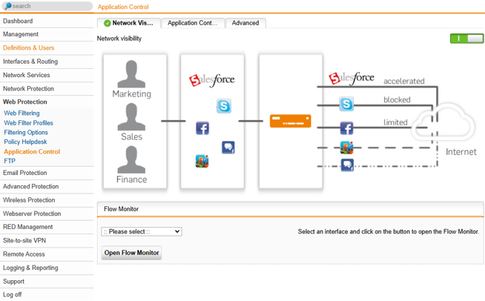

Bước 2: Bật Network visibility

Bước 3: Tại tab Application Control Rules, em sẽ thiết lập quy tắc bộ chính sách kiểm soát ứng dụng và giải quyết các vấn đề:

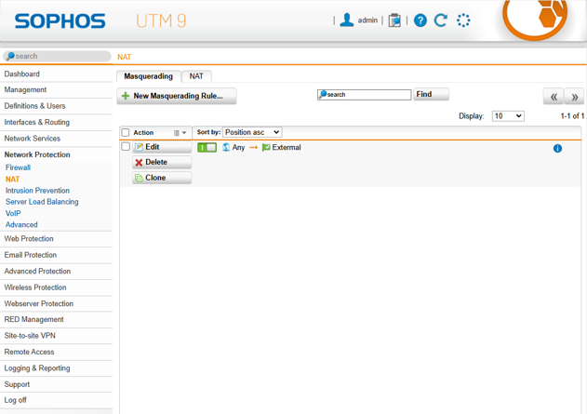

Quy tắc 1: Khắc phục lỗi HTTPS

Quy tắc 2: Vô hiệu hóa phương thức truyền tập tin

Quy tắc 3: Cấm sử dụng Tor hoặc Ultrasuft

Quy tắc 4: Ngăn không cho sử dụng các email server

Bước 4: Em sẽ kiểm tra xem còn bị cảnh báo HTTPS hay không

Sau đó em kiểm tra sử dụng FTP trước và sau khi sử dụng Rule.

Tiếp theo thử nghiệm khi truy cập và sử dụng các mạng xã hội phổ biến, cuối cùng em sẽ thử nghiệm với Ultrasuft.